Российская Федерация
Краснодарский край Абинский район
муниципальное бюджетное общеобразовательное учреждение
средняя общеобразовательная
школа № 12 имени Г.К.Дейнеги
муниципального образования
Абинский район
ОГРН 10022303382111
ИНН 2323005419
353315, Краснодарский край,
Абинский район, ст. Федоровская, ул. Школьная, 1
тел.(факс) 88615098117
mail: soh12@yandex.ru
от 1.09.2022года № 3

Информация
о численности обучающихся по основной образовательной программе основного общего образования по ФГОС -2021
№ п/п | Наименование ОО | Численность участников
 | Муниципальное бюджетное общеобразовательное учреждение  средняя общеобразовательная  школа № 12 имени Г.К.Дейнеги  муниципального образования  Абинский район | 5 классы-42 ученика

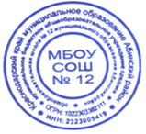
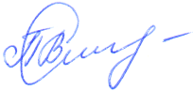
Директор В.В. Пругло

